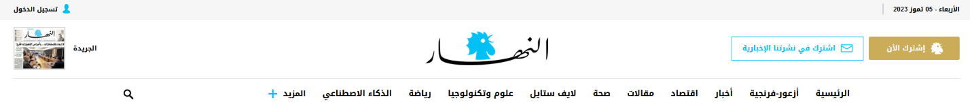

**أهالي المفقودين احتفلوا بإقرار القانون: تطبيقه ممر الزامي للمصالحة الحقيقية**

28-11-2018 | 17:08 المصدر: "الوكالة الوطنية للإعلام"

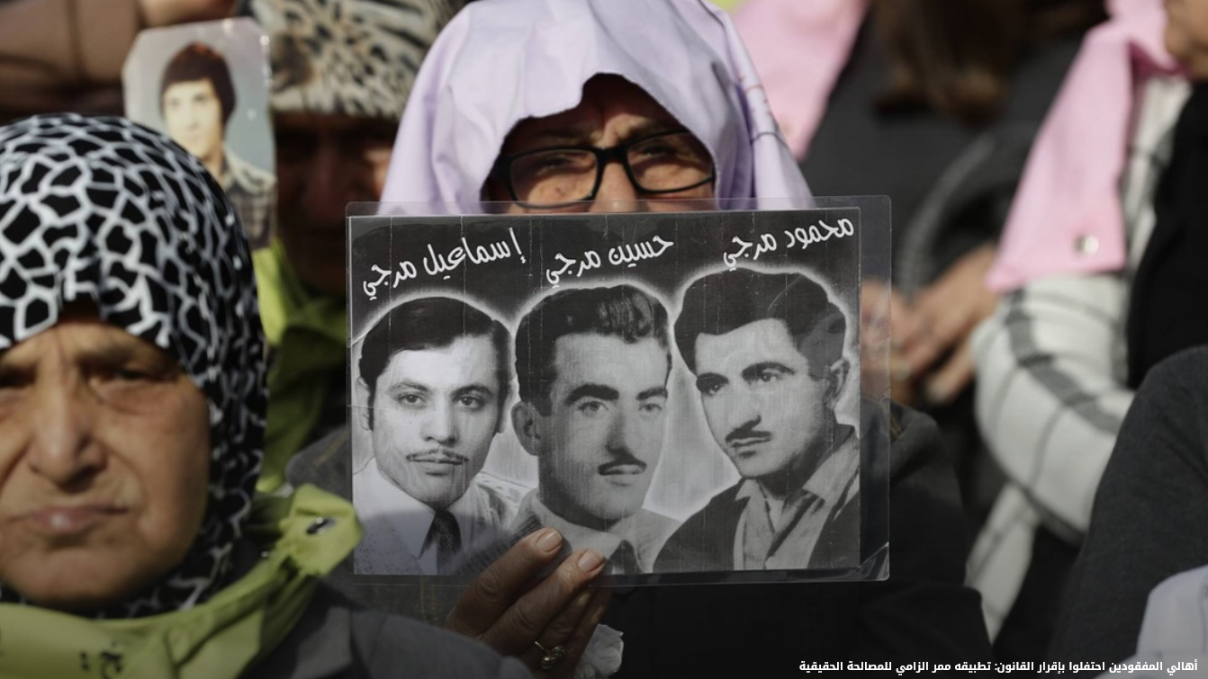

تجمع اهالي المفقودين والمخطوفين، ظهر اليوم في ساحة جبران خليل جبران، مقابل بيت الامم المتحدة "الاسكوا" في رياض الصلح، بدعوة من لجنة الاهالي، احتفالا بصدور قانون الاشخاص المفقودين والمخفيين قسريا الذي أقره مجلس النواب مؤخرا، بعد المطالبة به لاكثر من 36 عاما.

ثم ألقت رئيسة لجنة اهالي المخطوفين والمفقودين في لبنان وداد حلواني كلمة، قالت فيها:" منذ اسبوعين في 13 تشرين الثاني 2018، أقر مجلس النواب قانون الاشخاص المفقودين والمخفيين قسريا، لذلك نحن هنا اليوم لنحتفي به، وبتكريسه حقنا بمعرفة مصير احبائنا، وكلنا ادراك ان هذا التاريخ ليس كما قبله".

اضافت: "بداية، اسمحوا ان نهنىء انفسنا انا والاهالي. كل واحدة وواحد منكم يستحق التهنئة. هذا الانجاز من صنيعتكم. انتم حققتموه. انتم الحاضرون هنا وغير الحاضرين. انجاز صنعتموه بتمسككم بالحق، بحبكم لمن اختطفتهم الحرب من بينكم. بتحملكم ما يعجز جبل عن تحمله، بصبركم، بمعاداتكم للحرب وانحيازكم للسلام يا صناع السلام".

وتابعت: "الان هنا، وانا اقف بينكم، يحضرني مشهد لقائنا الاول هناك، عند كورنيش المزرعة، قرب جامع عبد الناصر (17 تشرين الثاني 1982) يومها، جئتم تلبية لنداء أطلقته عبر الراديو اثر خطف زوجي. كنا نساء بالمئات: امهات، زوجات، اخوات واولاد. لم نكن نعرف بعضنا، المصيبة جمعتنا، تعارفنا، تعاهدنا على توحيد الجهود سعيا لاعادة احبائنا سالمين. لم تستطع نيران الحرب ولا سطوة المحاربين ان ترهبنا، ان تخفف من عزيمتنا، ولا ان تمنعنا بعد ذاك اليوم من خرق حواجز الانقسام والتلاقي على خطوط التماس من المنطقتين، الغربية والشرقية. اسألوا شوارع بيروت وساحاتها كم تعبت من وطء مظاهراتنا واعتصاماتنا. اسألوا هنا الحكام الذين تعاقبوا، اسألوهم عن سبب تهرب غالبيتهم من مواجهتنا، عن عدم قدرتهم التطلع بوجوهنا، ومن فعلها، حتما كان بضغط عنادنا واصرارنا. نحن لم نترك باب مسؤول الا وطرقناه، حتى اننا توجهنا الى قادة الحرب مراهنين على صحوة ضمائرهم. فلا بد ان يكون للانسانية محل لدى كل شخص مهما انقاد في ظروف الحرب في اتجاهات سوداء مظلمة".

وأردفت: "أعلن ما سمي السلم العام 1990، استبشرنا وهللنا، لكنه للاسف لم يعد لنا الاحبة، ولم يعطونا خبرا عنهم، حاول حكام ذاك السلم المزعوم، خنق اصواتنا المطالبة بالحقيقة عن مصير ذوينا، تذرعوا بحجج واهية، مرة بحجة تهديد السلم الاهلي واخرى بالتأسيس لاشعال حرب جديدة".

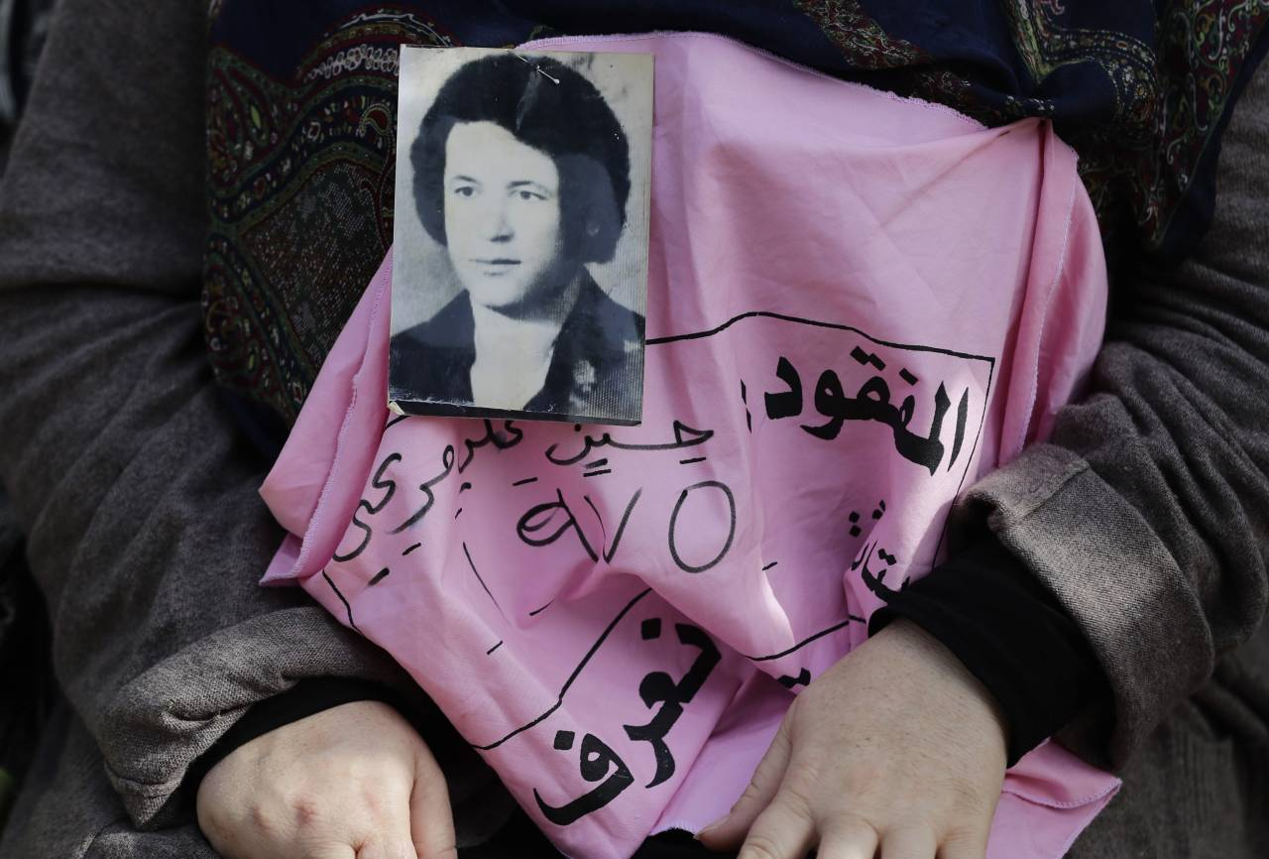

وقالت: "أنظر الى نفسي، انظر اليكم، اراكم فخرا يختصر تركيبتنا الفريدة التشكيل. فرادة طائفة متماسكة عابرة للطوائف في أوج موجة التطييف والانقسامات. طائفة تجاوزت كل التحديات والعقبات، وبقينا موحدات في زمني الحرب والسلم. حقا صرنا الاعجاز بعينه وهذا القانون - الانجاز يليق بنا. ولمن قال لنا ذات يوم انتم تهددون السلم، نقول له: نحن الذي نصنعه".

اضافت: "أراكم اليوم وجوها مرتاحة التقاسيم، نضرة، وكأنها محت ثقل 36 عاما من الانتظار والمعاناة. كما أراني استحضر وجوها رافقتنا درب الجلجلة، لكنها غادرت الحياة، ولم تعد بيننا.

مسيرة نضال سقط لنا خلالها شهيدات. اذكر ام نبيل ابو الهيجا، نايفة نجار حمادة واوديت سالم.

مسيرة نضال غيبت منا كثيرين ممن خطفهم اليأس، او القهر او التعب، او المرض، او الشيخوخة، او الحياة التي لم تعد بالنسبة لهم تشبه الحياة. عذرا لعدم ذكر اسمائهم فاللائحة طويلة (جانيت شمعون، ام علي جبر، ام محمد هرباوي، ام احمد شرقاوي، ام توفيق دقدوقي.. علي عوض سيف الدين، اميل شعيب، موسى جدع، ابو جورج عوض). اتمنى طول العمر لكل الاهالي. معا سنكمل الطريق عنا وعنهم. ومعهم نريد ان نوقع انجاز رحلة الف ميل بألفها ويائها".

وأعلنت ان "مسيرة نضال جميل خاضه معنا رجلان دون ان يكون لاي منهما مفقود، ودون اي حساب لوقت او لجهد او لمال، قصدت الغائبين الحاضرين سنان براج وغازي عاد". وقالت: "سنان براج، كان اول من وقف الى جانبنا، رافقنا النضال في اوج سنوات الحرب، تبنى القضية يوم كنا وحدنا على الارض، صارت شغله الشاغل داخل لبنان وخارجه، شكرا لك استاذ سنان، شكرا لبصمتك في هذا الانجاز."

وتابعت: "غازي عاد، ماذا عساني اقول عنك، لك، ايها القاعد الواقف كرامة؟ معذرة يا رفيق الجلجلة عن التقصير في توصيفك. مزاياك كثيرة، يكفينا التذكر كم كنت كبيرا بادراك حجم مأساتنا، بتصديك لمحاولات تجزئتها، توظيفها، تسييسها حرصا منك على بعديها الانساني والوطني. ليتك بيننا الان يا غازي لنخبر معا ظروف ولادة فكرة هذا القانون، مداولاوتنا بشأنه مع عدد من الاصدقاء الداعمين. كيف تشاركنا في كتابة مقدمته، في متابعة كل مراحله، من صياغة المسودة الاولى حتى وصوله الى مجلس النواب. أخالك يا غازي، من حيث انت وتزامنا مع ذكرى رحيلك الثانية، سعيدا باقرار القانون. أراك، بابتسامتك المعهودة، رافعا شارة النصر بيد، وشادا على أيدينا باليد الاخرى وكلك ثقة بمتابعة المسيرة موحدين من اجل تطبيق احكام هذا القانون. فألف تحية لروحك غازي."

واضافت: "بالعودة الى القانون، من دون التوقف على تأخره 28 عاما (اتفاق الطائف)، نرى انه خطوة متقدمة في نضالنا، انه محطة مفصلية هامة في مسار حراكنا ليس فقط لحل قضيتنا، انما للمجتمع اللبناني كله.

-على مستوى الاهالي: لقد كرس هذا القانون حقنا بالمعرفة، بموجبه ستشكل هيئة وطنية مستقلة من ذوي الخبرة والاختصاص، تتمتع بالصلاحيات اللازمة والامكانيات المادية واللوجستية المطلوبة للقيام بعملها: وضع نظام داخلي، تشكيل لجان متخصصة، جمع المعلومات، الاستماع الى الشهود، اجراء التحقيقات، التعامل مع مسألة المقابر الجماعية، وصولا الى اعطاء كل عائلة الجواب الوافي عن مصير مفقودها. هذا ما يريده الاهالي، لا يريدون اكثر منه، ولا يقبلون بأقل منه.

- على مستوى المجتمع: ان الاعتراف الرسمي بحق المعرفة يعني ان هذا الحق مجتمعي بامتياز، يسري على كل الناس، وينطبق على معرفة كل الحقائق. ان تطبيق احكام هذا القانون يشكل الممر الالزامي للمصالحة الحقيقية. كما انه يساعد الدولة على استعادة مصداقيتها وعافيتها، والقيام بمسؤولياتها. يعيد اليها الاعتبار لانها عندما تقرر البحث عن مفقودينا فهي تفتش عن مواطنيها، تفتش عنهم كمواطنين او مقيمين متساوين دون اي تمييز طائفي او مذهبي او مناطقي. كما يساهم في تحصين المجتمع من الانزلاق مجددا الى التقاتل. وها قد أتت الفرصة المناسبة لاستثمار هذا الانجاز لصالح المفقودين واهاليهم، لصالح المجتمع، لترسيخ مقومات اعادة قيامة الدولة".

وأكدت "ان هذا القانون أردناه لمعرفة مصير غيابنا، وهذا خيار استراتيجي للاهالي. ونفيدكم علما اننا لسنا مسؤولين عن المادة 37 من القانون المتعلقة بمعاقبة الفاعلين او المحرضين على الخطف. وهي لا تضيف شيئا الى القانون الحالي او الى مطالبنا. ان مسودة مشروع القانون التي تقدمنا بها لم تتضمن اي عقوبة على ارتكابات الماضي. وقد اقتصرت المحاسبة التي نريدها ليس على من دفعته نفسه الى الاساءة الينا والى ابنائنا في ظروف الحرب، بل على من ينبذ حقنا اليوم، في الحاضر وفي المستقبل. يعني على كل من يتجاهل حقنا الذي تم تكريسه قانونا بالمعرفة، على كل من يمنع النفاذ الى المعلومات، او يتسبب بعرقلة اتاحة المعلومات المطلوبة، او يعطي معلومات خاطئة تؤدي الى تضليل عملية تقفي اثر اي مفقود او مخفي قسريا او عرقلتها. وهو خيار استراتيجي نتمنى ان يدرك كل من يسمعنا وبالاخص من اساء الينا يوما، ابعاده العميقة فينا".

وقالت :"نعم، نحن نغفر توقا لوطن يوحدنا، لوطن ينفض عنه قيم الحرب ليكرس قيم السلم الحقيقية حيث المساواة والاحترام المتبادل. غفراننا ليس أمرا شخصيا بيننا وبين أي كان. غفراننا رسالة انسانية نقايض فيها المسامحة عن جرائم الماضي بوثبة نتمناها على صعيد القيم، وثبة هيأ لها البرلمان من خلال القانون وهي تتحقق عند تنفيذه. أقولها مرة اخرى، متوجهة الى كل من اساء الينا في ظروف الحرب: هذا هو خيارنا: غفران الماضي مقابل وثبة نحققها معا جميعا على صعيد القيم، وترجمتها التزام أمين، لكل من لديه معرفة بشأن مصير المفقودين، بحق الاهالي بها. ننتظر ممن يعرف البوح بالحقيقة، ولكم منا ان نوفر، قدر المستطاع، البيئة السليمة لتسهيل البوح بهذه الحقيقة."

وتابعت: "ونذكر اثباتا لذلك، اننا لم نلجأ يوما الا للدولة (اي لما يجمعنا جميعا)، لم نتخل يوما عنها بعكس ما فعلته بحقنا. اننا راهنا عليها ونراهن. اننا لم نلجأ يوما الى الطوائف لان قضيتنا من صلاحيات دولتنا. لان ذاكرتنا ووجعنا كما ذاكرة الضحايا، هي ذاكرة تجمع ولا تفرق. حاولنا دائما من موقعنا كشهود وقوة مطلبية، ان نوظف وجعنا في خدمة هذه الدولة، ولم نسع يوما الى استخدامها. واعتقد انه حسنا فعلنا. يدنا كانت قصيرة لكن عيننا كانت وما تزال بصيرة."

وقالت: "انطلاقا من هذا الانجاز الذي استطعنا تحقيقه "بطلوع الروح"، بعمل مضمن وشاق، على ارض ملغمة بأفخاخ متعددة الوجوه والالوان والاوزان على مدار سنوات اقتربت من عقدها الرابع. وبعد ان نجحنا في تثبيت حق المعرفة وتأمين الاطار القانوني لذلك، وبناء على الاجماع اللافت حول اقرار القانون، وشيوع جو عام من الرضى والاستحسان من جراء ذلك، ان على المستوى السياسي او المجتمعي. السؤال الذي يطرح الان، ما العمل؟ سبق وذكرت في البداية، ان تاريخ 13 تشرين الثاني 2018 ليس كما قبله على مستوى هذه القضية."

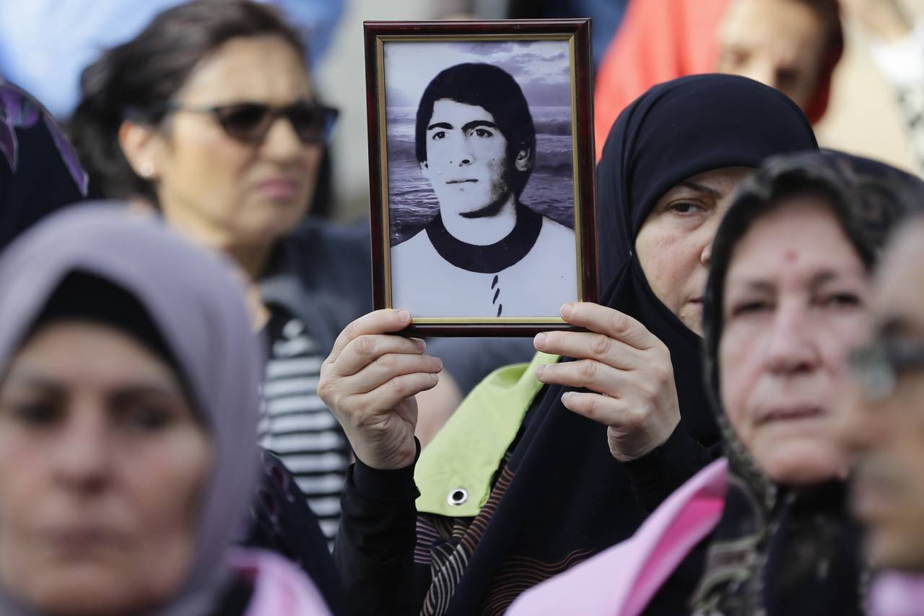

اضافت:

1- للاهالي أقول: وصلت قضيتنا الى محطة مفصلية، انها استراحة محارب، نحن في اول خطوة نحو الخلاص، وليس الخلاص. مجددا علينا شحذ قوانا وعدم التخلي عن العزيمة والارادة الصلبة التي أوصلتنا الى هذه المحطة. علينا تجديد صبر أصبحنا نملك مفتاحه. علينا المثابرة لاكمال المسيرة يدا واحدة، كما دائما للترجمة العملية لاحكام هذا القانون حتى نصل الى بر الامان.

2- للحكومة المنتظرة ان تسرع الاجراءات لتنفيذ احكام هذا القانون بدءا بتشكيل الهيئة الوطنية، بتسمية مرشحيها، آملين منها ان تختار اعضاءها وفق معايير الكفاءة والنزاهة والمصداقية، وفقط وفق هذه المعايير، بعيدا عن اعتماد المحسوبيات والمحاصصة الطائفية، المذهبية والسياسية. فالمعايير الوطنية الجامعة التي عملنا وفقها منذ كنا على خطوك التماس حتى اليوم، هي التي يجب ان تسود في عملية اختيار اعضاء الهيئة، ضمانا لتطبيق نفس المعايير في اعمالها. ان الاسراع في انشاء هذه الهيئة ضرورة جمع العينات البيولوجية من الاهالي واستلام العينات التي باشرت بجمعها، مشكورة، البعثة الدولية للصليب الاحمر.

3- للمجتمع بأفراده وهيئاته الحقوقية والاعلامية، نناشدكم مواكبتنا والسير قدما. لان اقرار حقوقنا هو الطريق الامثل لاعادة بناء الدولة على ذاكرة موحدة، على اسس المساواة والعدالة والديموقراطية. فلنحافظ معا على هذا الانجاز، فلنبقه بعيدا عن الانقسامات التي تنخر جسم بلدنا، تماما كما حافظ عليه صانعوه، اهل القضية، في زمني الحرب والسلم. فلنثبته من خلال تنفيذ القانون (الكشف عن مصائر المفقودين والمخفيين قسريا والتخفيف من معاناة عائلاتهم)، فلنستثمره لبناء قيم السلم على انقاض قيم الحرب.

4- للذين أساؤوا الينا عن قصد او غير قصد في ظروف الحرب، والذين يملكون معلومات مفيدة حول مصائر المفقودين، هذا القانون لم يأت ليولد نزاعا بيننا او اي نزاع جديد، اتى لينهي النزاعات من خلال تضميد الجراح التي ما برحت تنزف جراحنا. فأرجو التعامل معه على هذا الوجه كما سبق واوضحت. ارجو ان تعلموا ان من يعرف هو الذي يملك اليوم بلسم جراحنا (المعرفة) وان القانون أتى لينظم انتقال هذا البلسم منه إلينا بعدما تم اعلانه حقا لنا. بلسم يضمد جرحنا فنطوي الماضي معا. الدعوة اوجهها لكل من يملك هذا البلسم، لكل من يعرف، ايا كان مقامه ودوره، ان يتوجه الى الهيئة الوطنية، فور انشائها لتسليمها ما لديه من معلومات.

وقالت: "لنستعد جميعا للعمل انطلاقا من هذه المحطة المفصلية، التاريخية، سعيا لوضع خاتمة لهذا الملف وختم احزاننا".

وختمت متوجهة بالشكر الى الرؤساء الثلاثة وأعضاء مجلس النواب الحاضرين والسابقين، والبعثة الدولية للصليب الاحمر لما بذلته من جهود كبيرة في السنوات الاخيرة، وشكرا سلفا لها على الجهود اللاحقة التي سيتطلبها تنفيذ القانون خلال السنوات القادمة، نحن نعول عليها كثيرا. شكرا ل "حقنا نعرف"، "للمفكرة القانونية" و"لنعمل من اجل المفقودين" ولكافة الهيئات والجمعيات المحلية والدولية. شكرا لكل من آزر مسيرتنا من محامين وقضاة وكتاب وصحافيين وفنانين ومؤسسات اعلامية وثقافية. شكرا للوجوه المواطنية التي مسحت العار عن جبين ما ارتكبه مجتمعنا مع زعمائه خلال السنوات السوداء التي نأمل مع اقرار القانون اننا بدأنا في تركها وراءنا. مبروك لنا نحن الاهالي اعتراف الدولة بنا: إعتراف اولي هو بمثابة وردة نهديدها لمن يعود، او نضعها على ضريح من رحل. مبروك لنا نحن الاهالي. نحن ومفقودونا نستحق قانونا، كلنا نستحق وطنا سليما معافى."